CONVOCATORIA

- ASPECTOS GENERALES:

La Facultad de Ciencias Empresariales de la Universidad Francisco de Paula Santander presenta el I CONGRESO INTERNACIONAL DE LAS CIENCIAS EMPRESARIALES Y AFINES; II ENCUENTRO DE INVESTIGACION EN GERENCIA; I CONVENCION DE SEMILLEROS DE INVESTIGACION cuyo tema es “Organizaciones Inteligentes hacia un mundo globalizado”; dirigido a docentes universitarios, investigadores, magister, doctores y doctorandos, grupos de investigación, estudiantes de pregrado y posgrados, profesionales, semilleros de investigación, siempre y cuando cumplan con los ejes temáticos establecidos para el congreso y en general, a todos aquellos interesados en postular sus trabajos de investigación para ser presentados como ponencias.

Fecha: 15, 16 y 17 de junio de 2022

Certificación: Digital

Modalidad: Híbrida

Valor por ponencias: Sin costo

Valor asistencia: Sin costo

La I Convención de Semilleros de Investigación se realizará de manera presencial en las instalaciones de la Universidad Francisco de Paula Santander.
Objetivo: Aunar esfuerzos en pro del mejoramiento, la proyección y el fortalecimiento del conocimiento en áreas relacionadas con las áreas de las ciencias empresariales y afines en el ámbito regional, nacional e internacional.

Ejes temáticos

- Contable y Financiero
  - Gestión Contable y Financiera
  - Finanzas Corporativas
  - Finanzas Internacionales
  - Sistemas de Auditoría y Control
  - Mercado de Capitales
  - NIIF y NIAs

- Económico y Negocios Internacionales
  - Logística, Distribución (DFI) y Transporte
  - Negocios e Internacionalización
  - Desarrollo Económico y Fronterizo
  - Economía Internacional
  - Globalización y Estudios Políticos, Económicos y Sociales
  - Gestión Aduanera

- Gestión y Organizaciones
  - Organizaciones Inteligentes y Post-COVID
  - Estrategia, Competitividad e Innovación
  - Pymes y empresas de familia
  - Gestión del Conocimiento
  - Gestión de las Tecnologías de la Información
  - Sistemas de Gestión
  - Sostenibilidad y Responsabilidad Social Corporativa

- Emprendimiento y Pedagogía para las Ciencias Empresariales
  - Emprendimiento y Mentalidad Empresarial
  - Procesos de enseñanza-aprendizaje en Ciencias Empresariales
  - Investigación Formativa en las Ciencias Empresariales

El Congreso es un evento académico e investigativo en el cual se generan espacios para socializar las dinámicas utilizadas en las organizaciones, su entorno, gestión financiera, contexto socioeconómico y su inserción en los mercados globales.

La selección de las ponencias se realizará teniendo presente que las intervenciones deben ser inéditas y estén relacionadas con los ejes temáticos del Congreso; esta se realizará tomando como fuente principal el resumen.

- PAUTAS PARA LA PRESENTACIÓN DE RESUMEN

- Fecha de presentación del resumen: 30 de abril de 2022; se debe diligenciar formulario establecido para la inscripción.
- Número máximo de autores por ponencia es de 3 personas.
- Un solo autor será el encargado de presentar la ponencia.
- Los participantes deberán indicar la modalidad de participación (Propuesta de investigación, Resultados de revisión o reflexión sobre temas de investigación, Resultados de investigación en curso o terminados)
- Él o los autores deberán indicar el eje temático por el cual realizan su participación.
- El resumen tendrá una extensión de 250 palabras; tamaño carta, en formato Word.
- El interlineado de 1,5 líneas
- El tipo de letra es Arial de 12 puntos
- Los márgenes de las páginas son de 2.5 cm en cada uno de sus lados
- Palabras clave: 4 mínimo - 6 máximo, (Arial 9pt)

Este documento deberá contener los siguientes lineamientos:

- Título del Trabajo. Español e inglés. (Tipo de letra Arial 14pt).
- Nombre Autor o autores
- Último nivel de formación en educación superior. (Tipo de Letra Arial 10pt)
- Nombre de la Institución
- Correo electrónico del autor
- Resumen
- Palabras clave: 4 mínimo - 6 máximo, (arial 9pt)
- Abstract
- Keywords: 4 mínimo - 6 máximo, (arial 9pt)

Se debe diligenciar los mismos datos para cada uno de los autores. (Descargar modelo de presentación de resumen)

- REGISTRO RESUMEN DE PONENCIA

Registro Ponencia Investigadores:

https://forms.gle/bimJHfvdjB9pduV77

Registro Ponencia Semilleros de Investigación:

https://forms.gle/oDE7gtLeXZmtEkre8

- PAUTAS PARA LA PRESENTACIÓN DE PONENCIAS

Requisitos para la presentación de las ponencias:

- Las ponencias se deben registrar en sólo uno (1) de los ejes temáticos propuestos dentro del evento.

- Las ponencias se deben presentar en forma digital y ser enviadas a la siguiente dirección de correo electrónico:
congresointernacionalcienciasempresariales@ufps.edu.co

- Fecha límite de recepción de las ponencias en extenso 20 de mayo de 2022.

- Las ponencias de los semilleros de investigación deben ser registrados por el director del semillero.

- No se aceptarán trabajos presentados por personas diferentes a los autores.

- El congreso cuenta con un comité científico conformado por personas que tienen experiencia profesional y académica; encargados de revisar, evaluar y clasificar las ponencias presentadas; para ello se tendrán en cuenta aspectos metodológicos y criterios establecidos en ejes y áreas de conocimiento.

- El resumen de las ponencias será publicado en las memorias del evento con su respectivo ISSN; las ponencias en extenso podrán ser seleccionadas para publicación en las revistas de la Facultad de Ciencias Empresariales de la UFPS, previa autorización de los autores.

- ESTRUCTURA PONENCIA

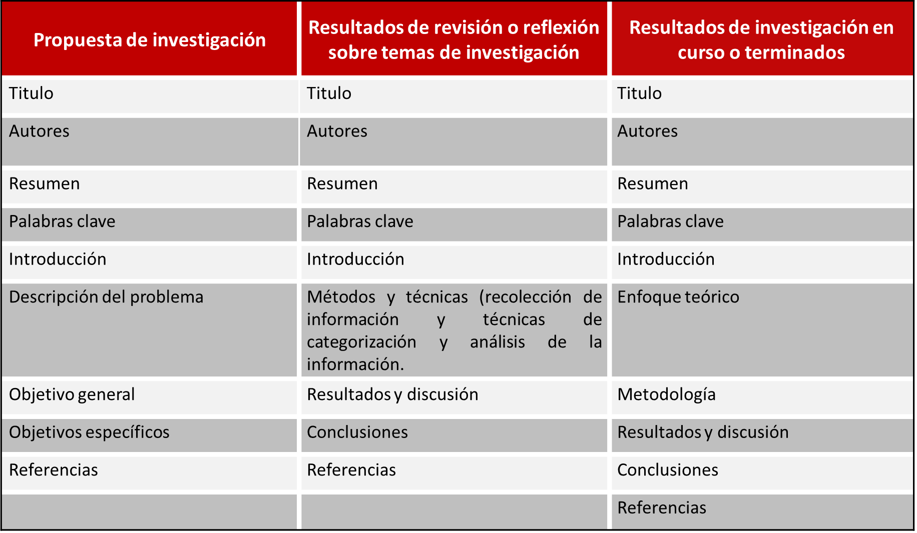

Detalles Generales:
- La extensión de los documentos tendrá un mínimo de 10 páginas y un máximo de 20 (incluyendo referencias)
- Normas APA
- Formato Word
- Fuente Arial 12
- Interlineado 1,5
- Papel tamaño carta, con numeración consecutiva de todas las páginas, incluyendo tablas y gráficos.
- El margen será de 2,5 cm para cada uno de sus lados.

Él envió de las diapositivas para la presentación de ponencias tendrá como fecha límite el 8 de junio de 2022. Se realizará bajo el formato establecido por la organización del congreso el cual será remitido a los correos electrónicos de los autores.

PARA MAYOR INFORMACION:

Para dudas o comentarios sobre esta convocatoria, puede comunicarse a los teléfonos 607-5776655, extensiones _156, o bien al correo electrónico congresointernacionalcienciasempresariales@ufps.edu.co, Oficina de la Facultad de Ciencias Empresariales de la UFPS.

